ICS 01.080.01
CCS A 26

DB50
重庆市地方标准
DB 50/ T537—2023
代替DB50/T537-2013

旅游交通标志设置规范

征求意见稿

XXXX - XX - XX发布
XXXX - XX - XX实施
重庆市市场监督管理局 发布

前 言
本文件按照GB/T 1.1—2020《标准化工作导则 第1部分：标准化文件的结构和起草规则》的规定起草。
本文件代替DB/T 537-2013《重庆市旅游交通标志设置规范》，与DB/T 537-2013相比，除结构调整和编辑性改动外，主要技术变化如下：
——更改了标准范围（见第1章）；
——将“原则”更改为“基本要求”并细分；将2013年版的有关内容更改后纳入（见第4章，2013年版的第4章、6.1、7.1）；
——增加了“提供体现旅游景区特点的代表性图形” （见5.1）；
——合并了高速公路和城市快速路设置规则，删除了高速公路设置出口预告标志的规定（见6.1，2013年版的6.2、6.3）；
——增加文字排列要求（见7.3.1，2013年版的7.4.1）；
——更改同时使用汉字和英文规定，增加汉字排在上方要求（见7.3.2，2013年版的7.4.2）；
——增加专有名词推荐大写要求（见7.3.3，2013年版的7.4.3）；
——增加汉字高度的选取要求（见7.3.5，2013年版的7.4.5）；
——增加小数点后阿拉伯数字高度规定，删除了2013年版的表2注，更改了字宽与汉字高度的关系值（见7.3.6，2013年版的7.4.6）；
——对路侧、路上方旅游交通标志的方向箭头分别进行了描述（见7.5.2、7.5.3，2013年版的7.6.2）；
——细化了支撑方式，删除了公路和城市道路旅游交通标志的允许支撑方式（见9.1，2013年版的9.1、9.2）；
——增加了安装角度要求（见9.2）。
请注意本文件的某些内容可能涉及专利。本文件的发布机构不承担识别专利的责任。
本文件由重庆市文化和旅游发展委员会归口并实施。
本文件由重庆市文化和旅游标准化技术委员会提出。
本文件起草单位：重庆市文化和旅游协会、XXX。
本文件主要起草人：XXXX。
本文件及其所代替文件的历次版本发布情况为：
——DB/T 537-2013。

旅游交通标志设置规范
- 范围
本文件规定了旅游交通标志的术语和定义、基本要求、分类、设置、设计、制作、支撑结构方式。
本文件适用于AAA级及以上旅游景区的旅游交通标志的设置。其他国家级、市级旅游目的地的旅游交通标志设置可参照执行。
- 规范性引用文件
下列文件中的内容通过文中的规范性引用而构成本文件必不可少的条款。其中，注日期的引用文件，仅该日期对应的版本适用于本文件；不注日期的引用文件,其最新版本（包括所有的修改单）适用于本文件。
GB 5768.1-2009 道路交通标志和标线 第1部分 总则
GB 5768.2-2022 道路交通标志和标线 第2部分 道路交通标志
GB/T 23827 道路交通标志板及支撑件
- 术语和定义
下列术语和定义适用于本文件。

旅游交通标志 travelling traffic signs

设置在公路和城市道路沿线，提供旅游景区名称、旅游景区方向、旅游景区距离信息，吸引和指引旅游者前往旅游景区的道路交通标志。
- 基本要求
  - 功能性
    - 应与其他道路交通标志相互配合、相互补充，使旅游者能方便的识别通往旅游景区的方向和距离。
    - 应综合考虑道路设计车速、几何线形、交通流量、流向和交通组成、道路沿线和交通组织状况等因素，选择通往旅游景区方向有利于交通的最短或最适合路线设置。
  - 系统性
    - 应结合路网作整体、全面、系统性的规划与设计，保持导航信息的连续性、设置位置的规律性和导向内容的一致性。
    - 根据到达旅游景区的公路和城市道路等级，分类设置。
  - 安全性
    - 不应影响其他道路交通信号的设置及功能发挥，不应侵入公路和城市道路的建筑限界。
    - 避免信息过载、信息不足、信息相互矛盾有歧义，不应传递与旅游指引无关的信息，如商业广告内容等。
    - 新（改、扩）建旅游交通标志设置（调整）应在新（改、扩）建道路建成通车前完成，路网中与此新（改、扩）建道路相关的标志也应同步调整，完善设置，不能再利用的标志应拆除。
  - 醒目性
    - 应传递清晰、准确、醒目、简洁的导向信息，以引起旅游者的注意，并使其具有足够的发现、认读和反应时间。
    - 同一版面指引多个不同方向的旅游景区时，应按照向前、向左和向右的顺序布置，但旅游景区的数目不宜超过三个；同一方向有多个旅游景区时，按照从近到远的顺序从上至下排列。
    - 设置在车辆行进方向道路右侧，也可根据具体情况设置在车辆行进方向道路左侧或路上方。
    - 应维护良好，保持旅游交通标志的完整、清晰、有效，保证视认性。
- 分类
  - 旅游交通标志按提供的信息内容，可分为五类：
旅游景区方向标志：提供旅游景区名称、旅游景区方向信息；
旅游景区距离标志：提供旅游景区名称、旅游景区距离信息；
旅游景区方向距离标志：提供旅游景区名称、旅游景区方向、旅游景区距离信息，参见图A.1；可提供体现旅游景区特点的代表性图形。
旅游景区出口预告标志：提供旅游景区名称、旅游景区出口距离、旅游景区出口方向信息；
旅游景区出口标志：提供旅游景区名称、旅游景区出口方向信息。
  - 旅游交通标志按提供信息内容在标志版面信息中所占份额的不同，可分为二类：
独立式旅游交通标志：提供信息全部为旅游景区服务；
嵌入式旅游交通标志：提供为旅游景区服务的信息之外、并与其他道路交通标志套用。参见图A.2。
- 设置
  - 高速公路和城市快速路
    - 沿线可设置独立式旅游交通标志。
    - 沿线，AAAA级及以上旅游景区、国家级风景名胜区、国家级旅游度假区等可设置以下旅游交通标志，并符合下列要求：
高速公路主线入口（进入主线收费广场后的渐变段终点附近）或进入重庆界附近的高速公路主线路段，可设置沿线旅游景区的旅游景区距离标志。参见图A.3。
在距出口的前基准点1.5 km处，可设置旅游景区出口预告标志。旅游景区出口预告标志中旅游景区出口距离为实际距离数值1.5 km。参见图A.4。
出口处可设置旅游景区出口标志。参见图A.4。
    - 沿线多个出口可达同一个AAAA级及以上旅游景区时，应在最适合出口设置旅游交通标志；若确需在多个出口进行指引，旅游交通标志应予以区分方位。
  - 一般公路和一般城市道路
    - 宜设置独立式旅游交通标志。一般城市道路沿线宜设置嵌入式旅游交通标志。
    - AAA级及以上旅游景区可设置以下旅游交通标志，并符合下列要求：
到达同一旅游景区的同一路线，首次设置的旅游交通标志应为旅游景区方向距离标志；
首次设置旅游交通标志后，在行驶方向需要发生改变时，可再次设置旅游交通标志，宜为旅游景区方向标志。参见图A.5；
公路沿线，应在与旅游景区周边就近的平面交叉路口处，或与城市道路的交界处，可选择设置旅游景区方向标志、旅游景区距离标志或旅游景区方向距离标志；
城市道路沿线，应根据路网密度和旅游景区的重要程度选择合适的旅游交通标志设置半径；AAAA级及以上旅游景区设置半径不宜超过3 km，AAA级旅游景区设置半径不宜超过2 km。参见图A.5。
- 设计
  - 颜色
底色：棕色，图形字符：字符白色/图案白色或彩色，边框：白色，衬边：棕色。颜色白天夜间应保持一致。
  - 形状
形状为矩形。
  - 字符
    - 文字应规范、正确、无歧义，按从左至右、从上到下顺序排列。一个旅游景区名称不应写成两行或两列；一块标志上文字不应既有横排又有竖排。
    - 文字可同时使用汉字和英文，汉字应排在上方。
    - 使用英文时，地名用汉语拼音，汉语拼音拼写方法按 《中国地名汉语拼音字母拼写规则<汉语地名部分>》规定，第一个字母大写，其余小写；专用名词宜全部大写，出口标志上的字母应大写。
    - 汉字、字母、阿拉伯数字等采用符合GB 5768.2-2022附录B规定的道路交通标志字体。
    - 汉字高度一般值应根据道路设计速度，按表1选取，宜取下限值。字高可根据设置路段的自由流第85位速度（V₈₅）进行调整。路上方、单向三车道及以上道路路侧的旅游交通标志字高可增大5 cm～10 cm，汉字字宽和字高相等。
表1 汉字高度与速度关系
速度，km/h | 100～120 | 71～99 | 40～70 | < 40
汉字高度（h），cm | 60～70 | 50～60 | 35～50 | 25～30
    - 阿拉伯数字和其他文字的高度应根据汉字高度确定，其与汉字高度的关系宜符合表2的规定。小数点后的阿拉伯数字高度宜为汉字高度的1/2～2/3。
表2 阿拉伯数字和其他文字高度与汉字高度关系
阿拉伯数字和其他文字 |  | 与汉字高度（h）的关系
字母 | 大小写 | 1/3 h～1/2 h
阿拉伯数字 | 字高 | h
阿拉伯数字 | 字宽 | 1/2 h～h
阿拉伯数字 | 笔划粗 | 1/6 h～1/5 h
    - 汉字或其他汉字的间隔、行距等宜符合表3的规定。
表3 汉字或其他汉字的间隔、行距与汉字高度关系
文字设置 | 与汉字高度（h）的关系
字间隔 | 1/10 h以上
笔划粗 | 1/14 h～1/10 h
字行距 | 1/5 h～1/3 h
距标志边缘最小距离 | 2/5 h
    - 汉字超过6个字时宜缩略简称，英文超过汉字长度时可按照英文惯例缩略简写。
  - 尺寸
    - 尺寸，应根据字高、字数及图形排列情况确定，可参照GB 5768.2-2022附录E。
    - 外边框和衬边尺寸见图1。嵌入式旅游交通标志，不宜使用边框,在版面中的布置位置和形式应符合相关标准的要求，与套用的其他道路交通标志整体协调一致。

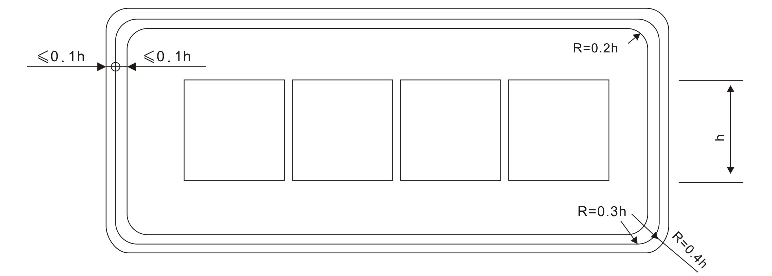
旅游交通标志外边框和衬边尺寸
  - 方向箭头
    - 箭头应按照GB 5768.1-2009附录B的基本图形等比例放大或缩小。
    - 旅游交通标志中的箭头包括有五个方向指示，分别为：前进方向、向左方向、向右方向、左侧出口方向或斜向左方向、右侧出口方向或斜向右方向，且在每一旅游交通标志中每一方向箭头只应出现一次。斜向箭头的倾斜角宜为45°。路上方旅游交通标志，箭头向下对着车道，所指信息为此车道达到的旅游景区。
    - 旅游交通标志应按直行、向左、向右的顺序排列，并且直行、向左的箭头应在文字的左侧，向右的箭头应在文字的右侧。向右的箭头可在文字的正下方，向左的箭头可在文字的正下方。
  - 距离
    - 高速公路或城市快速路，以一般道路与高速公路、城市快速路的连接线平面交叉口或出口的减速车道渐变段起点作为计算基准点；一般公路和一般城市道路，以距旅游景区建筑物本身或外围大门最近的平面交叉口作为计算基准点。
    - 距离的数值为旅游交通标志设置点与相关信息的计算基准点的间距。旅游交通标志设置点与计算基准点间存在多条路径时，以最短或最适合路线计算距离，但所选取路径应统一。
    - 距离的数值宜以km为单位，并四舍五入取整，距离不足1 km的以1 km计（旅游景区出口预告标志中旅游景区出口距离除外）。城市道路可以百米为单位计，但整个城市的表示方法宜统一。
- 制作
  - 旅游交通标志板及支撑件应符合GB/T 23827规定，旅游交通标志底板宜采用铝合金板制作。
  - 旅游交通标志板面为反光膜时，使用与所在道路其他道路交通标志同类型的反光膜。
- 支撑方式
  - 支撑方式包括：柱式（单柱、多柱）、悬臂式（单悬臂、双悬臂）、附着式（路上方附着式、路侧附着式）、门架式，可根据GB 5768.2-2022中4.8.12选择适用的支撑方式。参见图A.6、图A.7、图A.8、图A.9、图A.10。
  - 安装角度应符合GB 5768.2-2022中4.8.9规定；安装高度应符合GB 5768.2-2022中4.8.11、4.8.12规定。

- （资料性）
旅游交通标志示例

图A.1给出旅游景区方向距离标志示例。图A.2给出嵌入式旅游交通标志示例。图A.3给出了高速公路主线入口设置旅游景区距离标志示例。图A.4给出高速公路设置旅游景区出口预告标志和旅游景区出口标志示例。图A.5给出城市快速路以外的城市道路沿线设置旅游交通标志示例。图A.6给出旅游交通标志柱式支撑方式（多柱式）示例。图A.7给出旅游交通标志悬臂式支撑方式示例。图A.8给出旅游交通标志附着式支撑方式示例。图A.9、图A.10给出旅游交通标志门架式支撑方式示例。
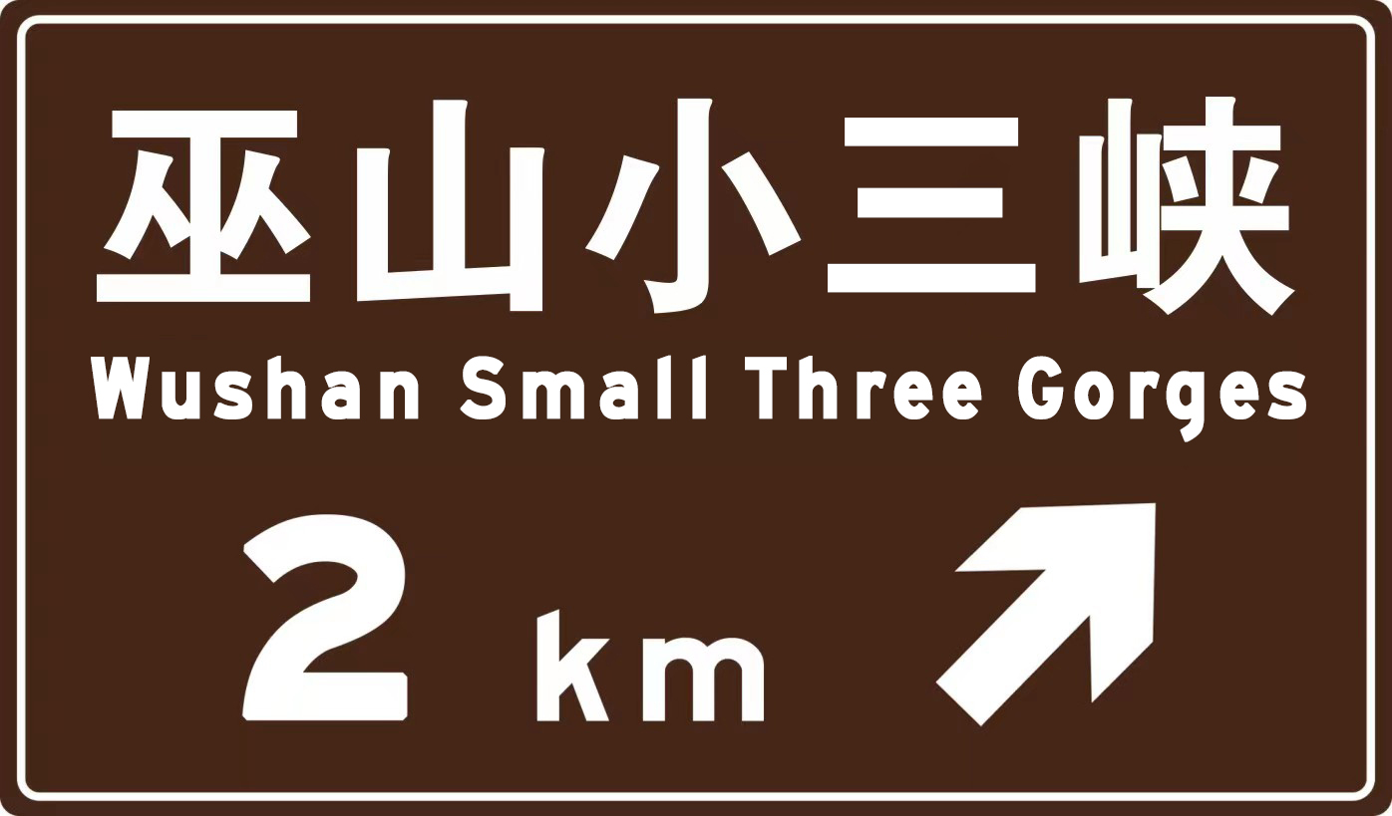

图A.1

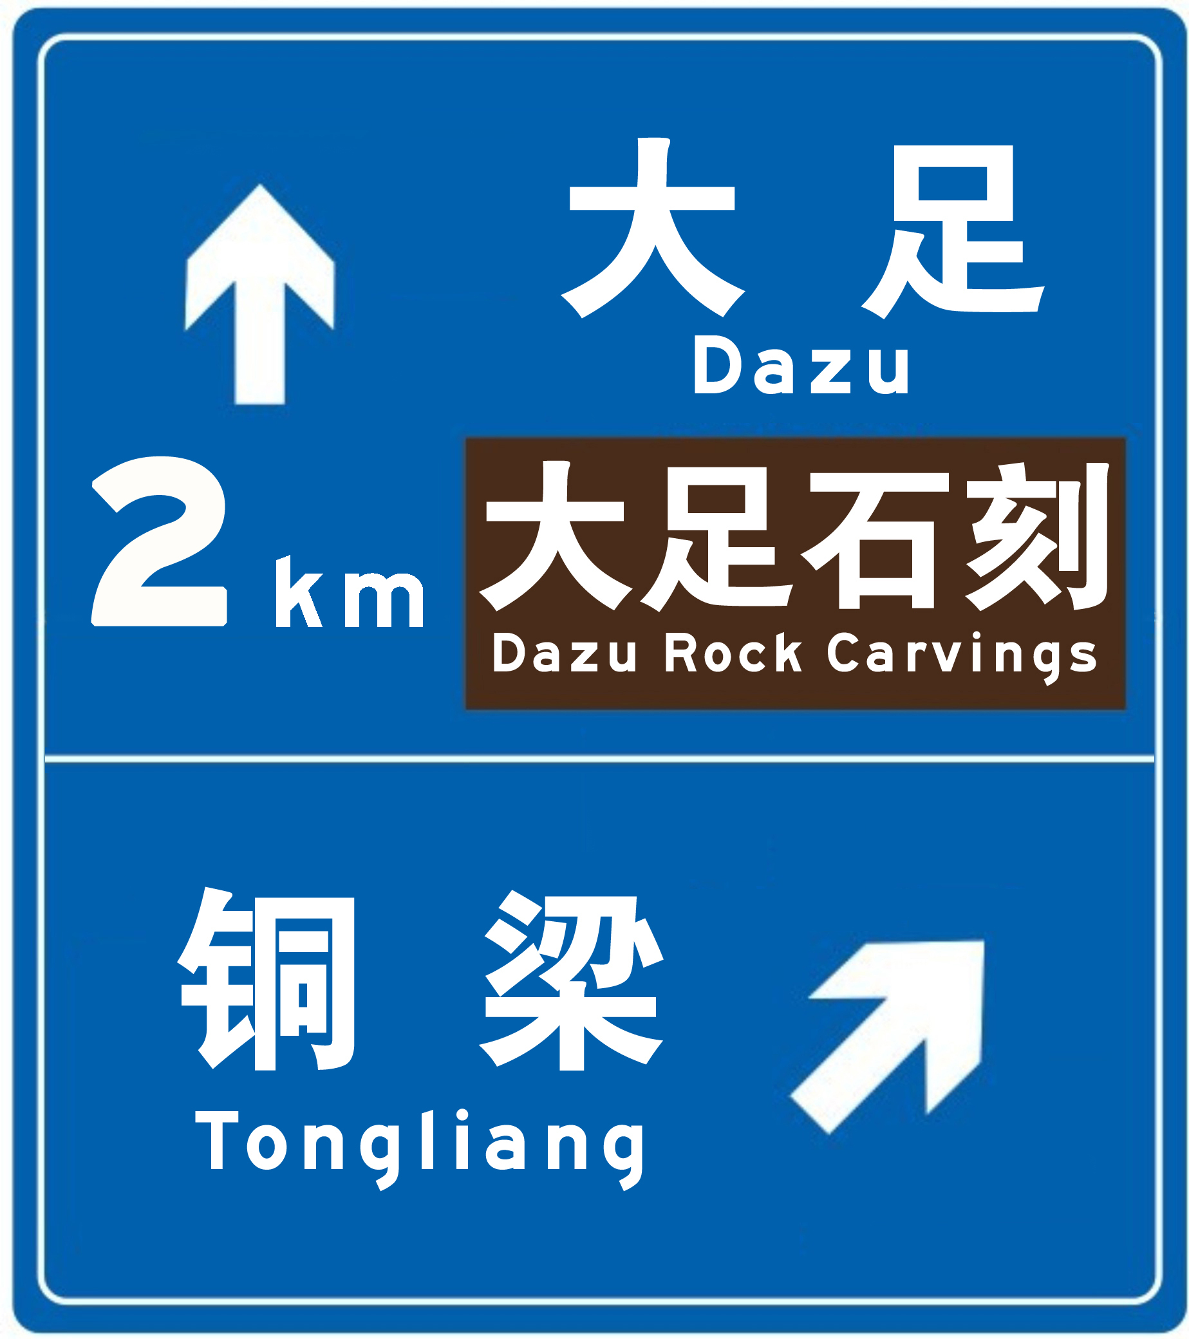

图A.2

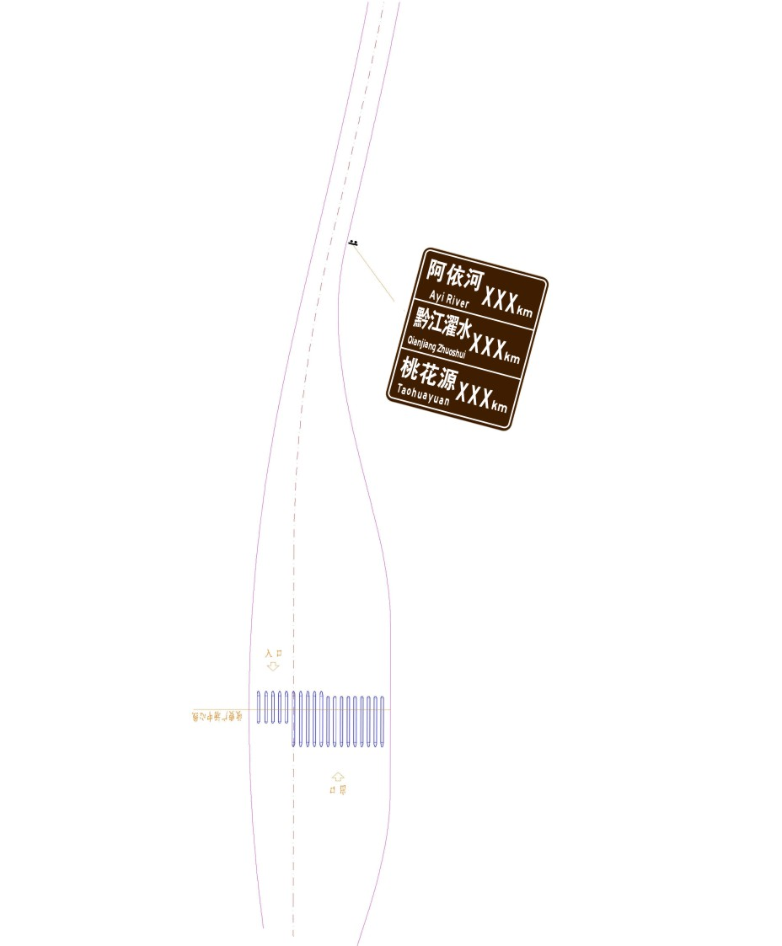

图A.3

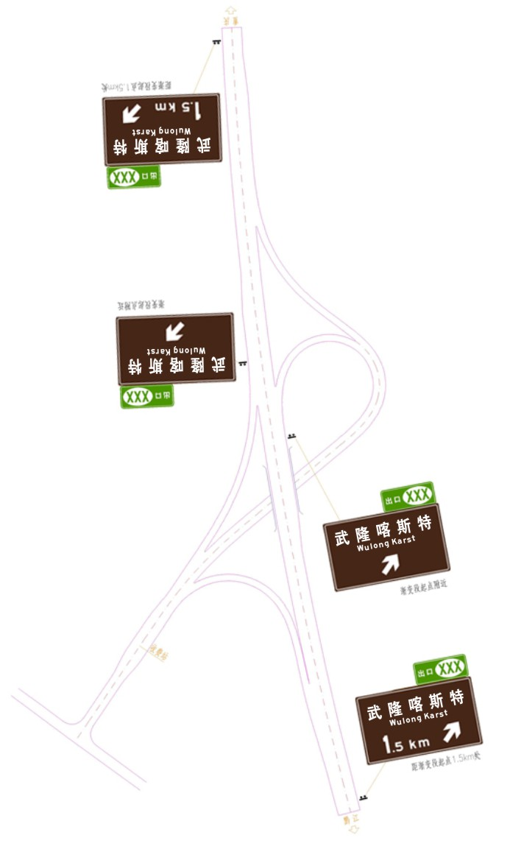

图A.4

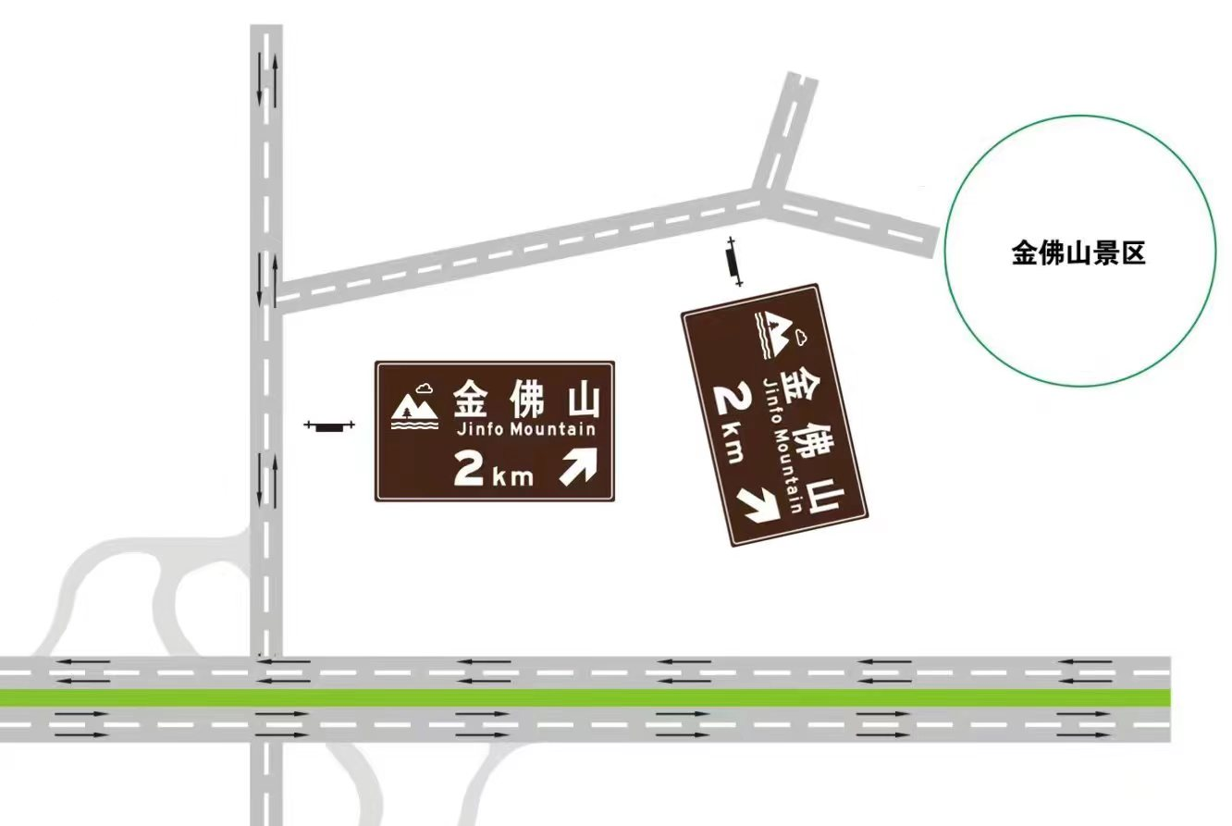

图A.5
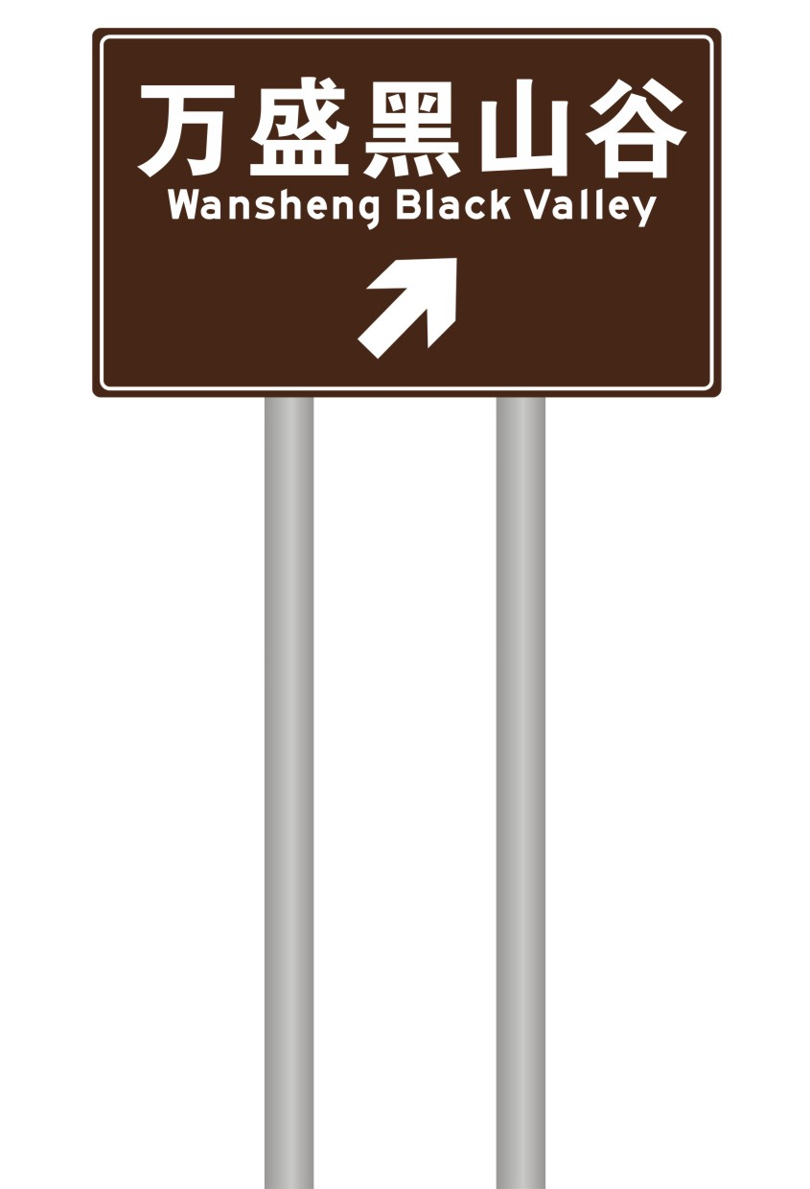

图A.6
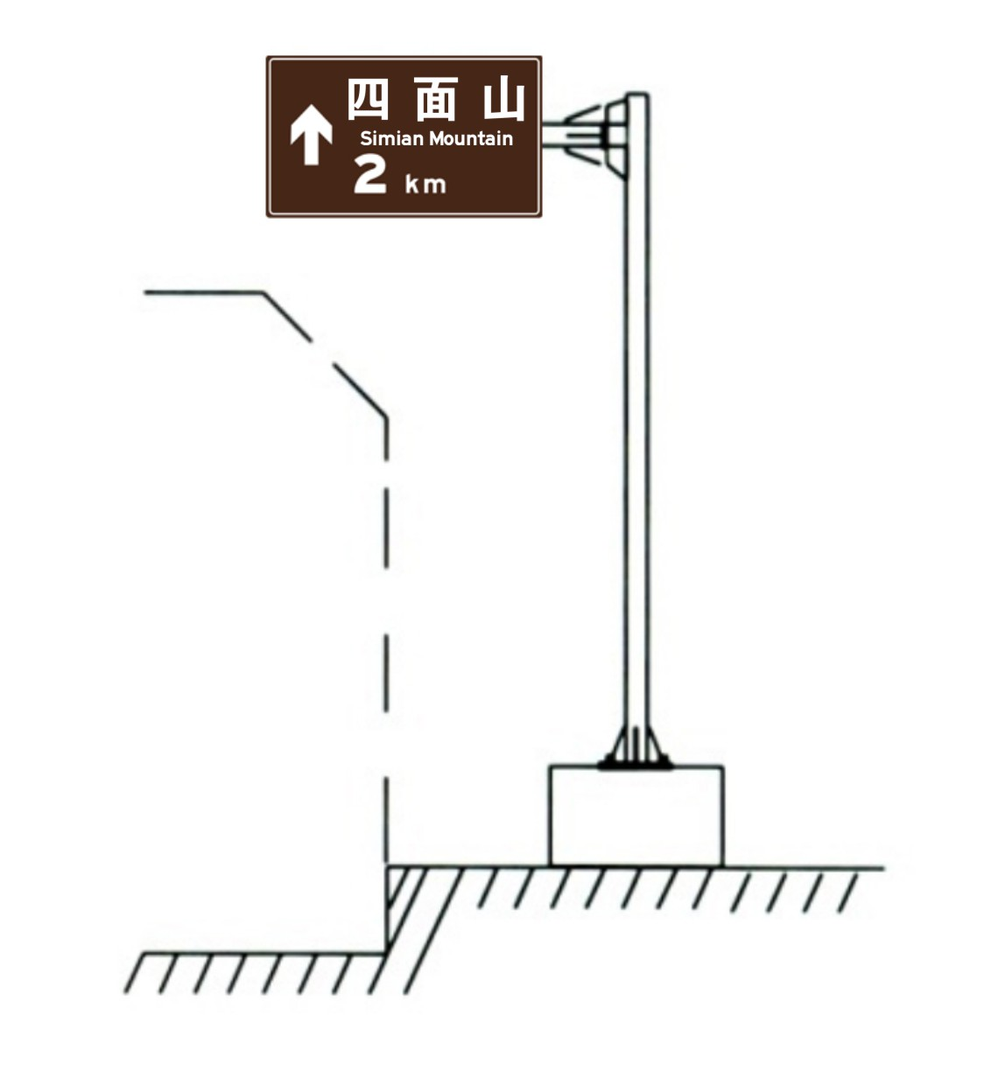
图A.7

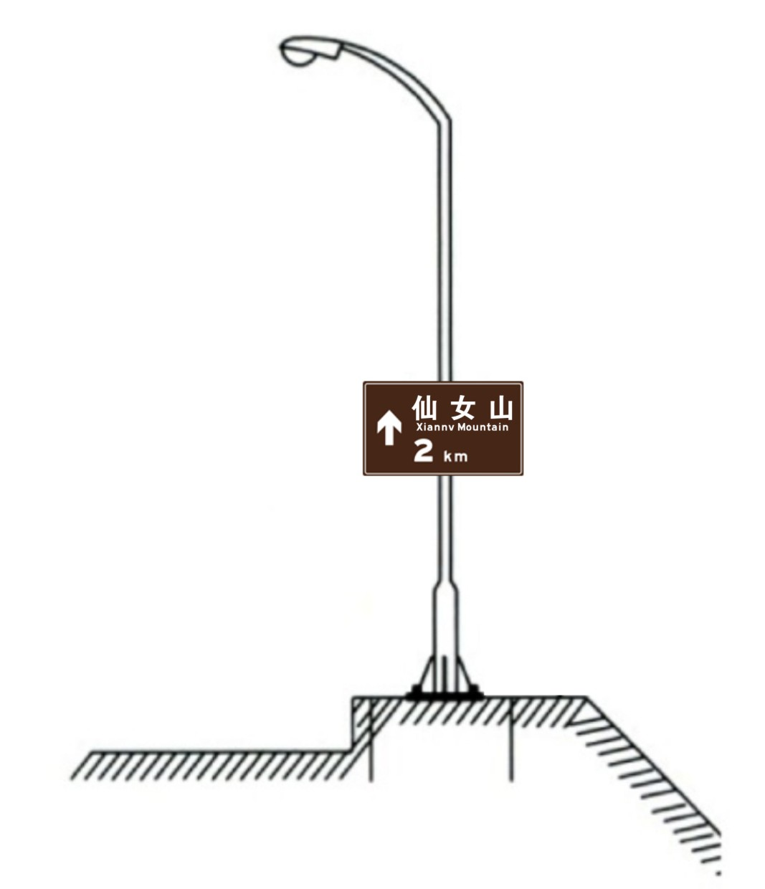
图A.8
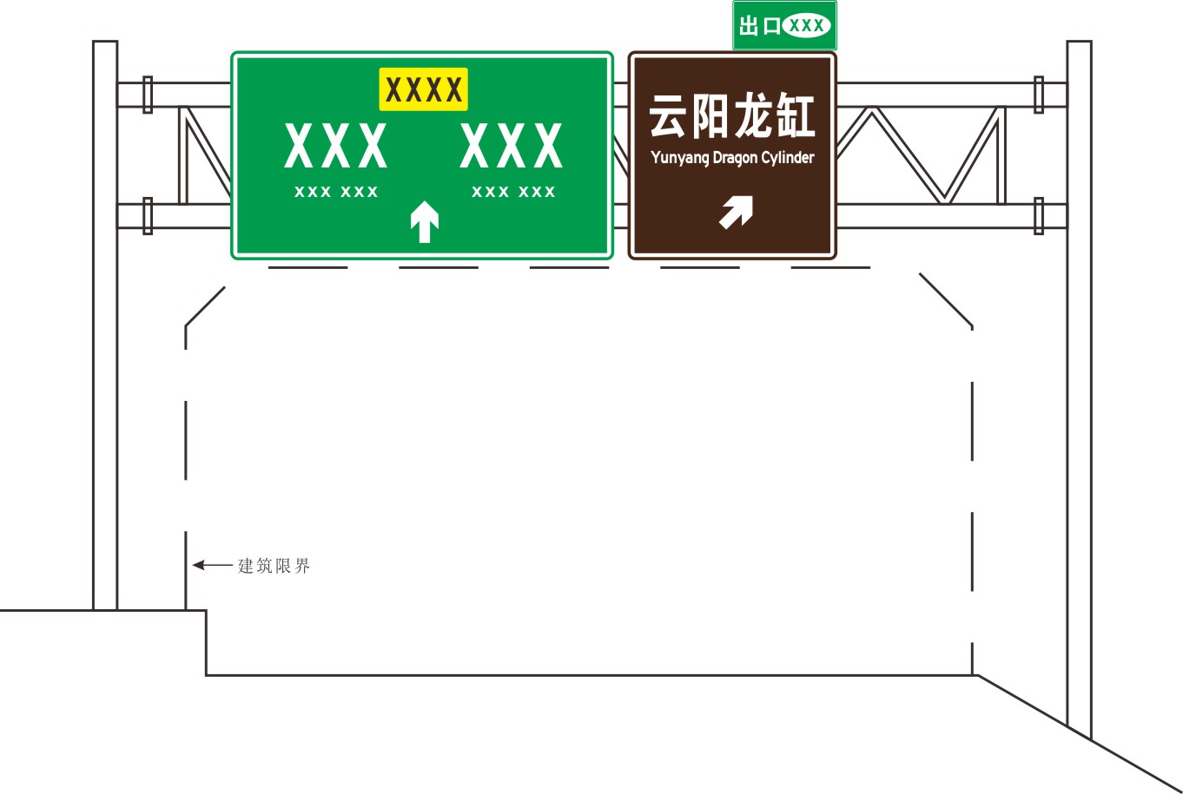
图A.9
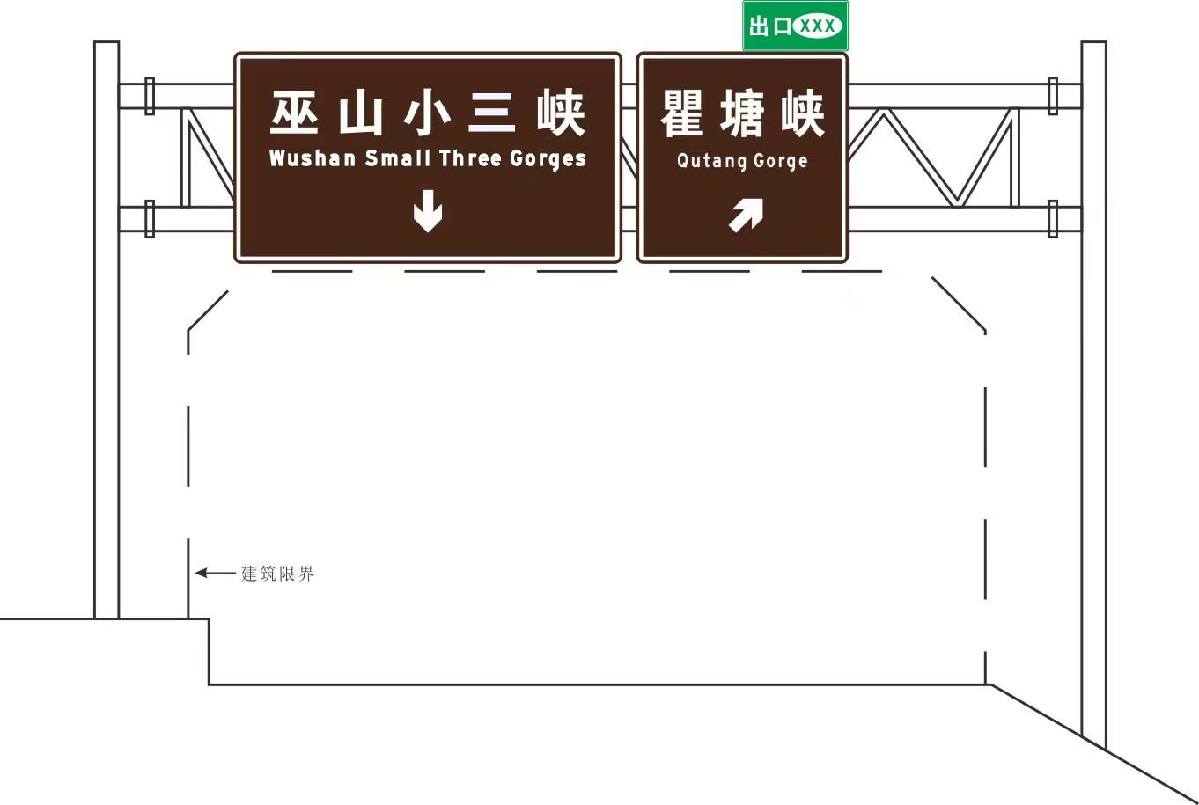

图A.10
_________________________________

